Psichologinę pagalbą gali gauti Kelmės rajono pedagoginėje psichologinėje tarnyboje, kurioje dirba profesionalus psichologas.
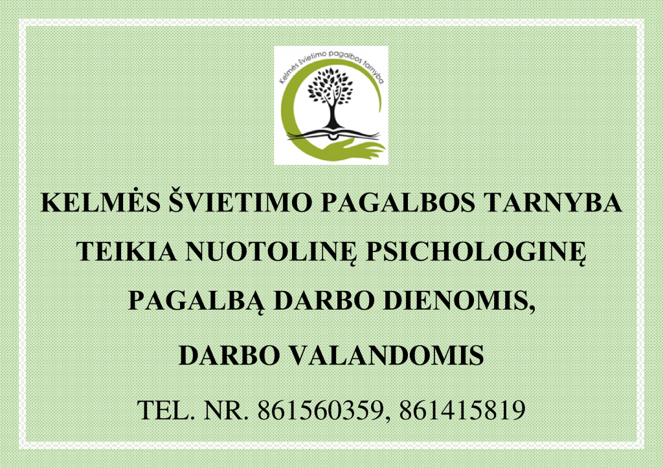

Tarnybos adresas: Vytauto Didžiojo g. 110, Kelmė
Telefonas – (8 427) 61184

